
Proyecto de Desarrollo de Aplicaciones Web

Documento
DIAGRAMA ENTIDAD-RELACIÓN

Plataforma para Clubes Deportivos

TracksYours
[code=TRACKS]


Nombre_fichero: | DAW_PWR_TRACKS_UT01.3_Diagrama E-R.odt
Fecha de esta versión: | 12/02/2026
Propiedad: | RHMS Sporting Developments

HISTORIAL DE REVISIONES

Fecha | Descripción | Autor
12/02/2026 | Primera versión del documento Diagrama de entidad/relación | Roberto Himar Medina Sosa

Sumario
INTRODUCCIÓN 4
DIAGRAMA DE ENTIDAD/RELACIÓN. 4
MODELO RELACIONAL. 5
Modelo lógico relacional: 5
Modelo relacional implementable: 5
PROPUESTA DE SCRIPT DDL. 6

- INTRODUCCIÓN
Este documento forma se constituye como uno de los entregables de la fase de análisis del proyecto TracksYoours. Pretende, una vez analizadas las historias de usuario, determinados los requisitos funcionales e identificados los casos de uso de la solución a implementar, establecer que entidades se detectan en el sistema. Esto servirá de base para establecer el modelo de datos de la aplicación.

- DIAGRAMA DE ENTIDAD/RELACIÓN.
A continuación se muestran las entidades que se han podido establecer como presentes en la solución y las realciones entre ellas. Se muestran de manera visual en el siguiente diagrama de E/R:
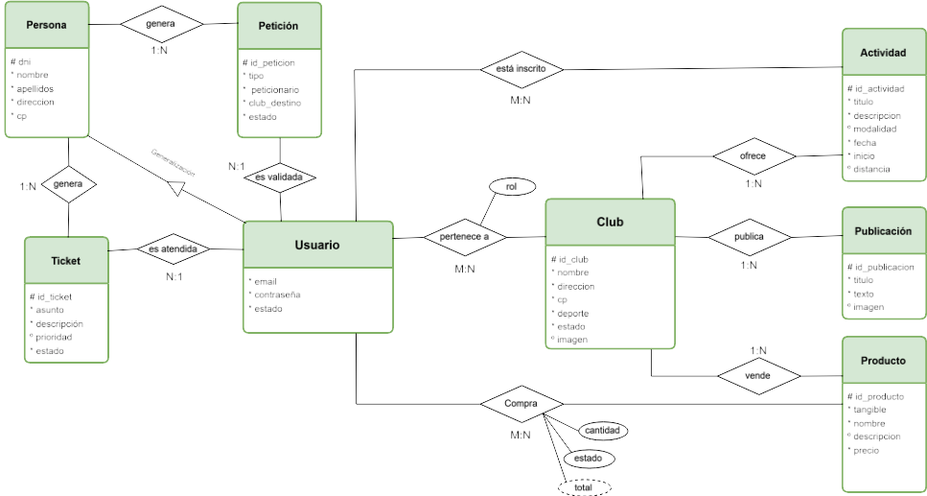
**Apuntar que se ha empleado una notación para los atributos de las entidades un poco diferenciada de la común en el marco de referencia UML a fin de hacer el diagrama más legible.

La decisión de diseño del modelo de datos, y de las entidades en el presentes, está basada en los requisitos que se establecen para el producto TrackYours.
Si bien todas las entidades tienen la consideración de entidades fuertes, no habiendo ninguna débil, existen dos entidades de central relevancia que son el Club y el Usuario. Notar la entidad Persona que viene a representar a un visitante de la aplicación que aún no tiene la consideración de usuario, pero que desde esa condición de visitante puede, además de ver el Home de la aplicación web, generar Petición de alta de club o de socio. También podrá generar Ticket de soporte que será atendido por un administrador de la aplicación.
Un Usuario podrá tener tres roles asociados, el de “administrador”, establecido por el sistema inicialmente, siendo único, o los roles de “gestor” de un club o “socio” de un club. Todos éstos serán los que podrán autentificarse en la aplicación. El administrador tendrá la potestad de validar las peticiones de altas de club con su correspondiente gestor, y los gestores tendrán la potestad de validar las peticiones de altas de socio en un club.
Un Club ofrece Actividades para su realización, publica Publicaciones para mantener informados a sus socios y vende Productos a sus socios. De ahí las relaciones 1:N del club con estos tres tipos de entidades.
Un usuario puede leer una publicación cuantas veces quiera y no hay relación estricta entre estas dos entidades. Pero donde sí que se establecen relaciones de inscripción es entre Usuario (ya sea gestor o socio) y una Actividad, o relación de compra entre Usuario y un Producto.
- MODELO RELACIONAL.
En el apartado anterior se justificó y explicó la decisión de las entidades del sistema escogidas y sus relaciones. Pues basándonos en tal diagrama E/R resultante podemos definir el modelo lógico relacional en notación Cross Foot en la aplicación Data Modeler de Oracle, la cual a posteriori nos permite aplicar ingeniería y extraer un diagrama relacional implementable. Este último, a cu vez, hace más sencillo materializar el modelo conceptual inicial a lenguaje DDL que nos sirva para lograr la implementación del modelo de datos.
  - Modelo lógico relacional:
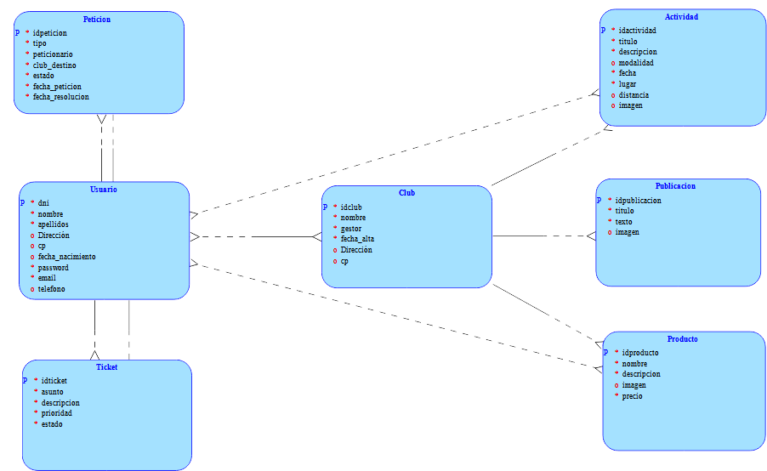
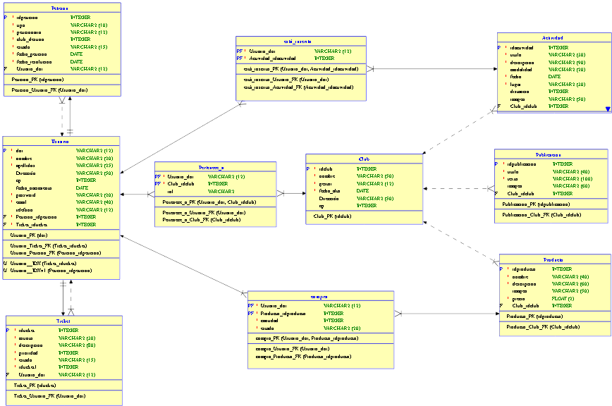
  - Modelo relacional implementable:

- PROPUESTA DE SCRIPT DDL.
A partir del modelo anterior se puede obtener una propuesta de script DDL que nos sirve para implementar o materializar el modelo de datos en un esquema de base de datos. En este punto si se debe indicar el disclaimer de que es una propuesta susceptible de modificaciones en fase de implementación del proyecto si se detectan necesidades o casuísticas que se deban cumplir y que impliquen modificaciones del esquema de base de datos fruto de este script propuesto.
Se deben añadir los campos en cada tabla que permiten asegurar la trazabilidad acorde a lo que establece el ENS, esto es, campos de fecha de creación y modificación de registros de la base de datos y el actor ejecutándolas.

CREATE TABLE Actividad
(
idactividad INTEGER NOT NULL ,
titulo VARCHAR2 (30) NOT NULL ,
descripcion VARCHAR2 (90) NOT NULL ,
modalidad VARCHAR2 (20) ,
fecha DATE NOT NULL ,
lugar VARCHAR2 (30) NOT NULL ,
distancia INTEGER ,
imagen VARCHAR2 (50) ,
Club_idclub INTEGER
) ;

ALTER TABLE Actividad
ADD CONSTRAINT Actividad_PK PRIMARY KEY ( idactividad ) ;

CREATE TABLE Club
(
idclub INTEGER NOT NULL ,
nombre VARCHAR2 (50) NOT NULL ,
gestor VARCHAR2 (12) NOT NULL ,
fecha_alta DATE NOT NULL ,
Dirección VARCHAR2 (50) ,
cp INTEGER
);

ALTER TABLE Club
ADD CONSTRAINT Club_PK PRIMARY KEY ( idclub ) ;

CREATE TABLE compra
(
Usuario_dni VARCHAR2 (12) NOT NULL ,
Producto_idproducto INTEGER NOT NULL ,
cantidad INTEGER NOT NULL ,
estado VARCHAR2 (20) NOT NULL
);

ALTER TABLE compra
ADD CONSTRAINT compra_PK PRIMARY KEY ( Usuario_dni, Producto_idproducto ) ;

CREATE TABLE está_inscrito
(
Usuario_dni VARCHAR2 (12) NOT NULL ,
Actividad_idactividad INTEGER NOT NULL
);

ALTER TABLE está_inscrito
ADD CONSTRAINT está_inscrito_PK PRIMARY KEY ( Usuario_dni, Actividad_idactividad ) ;

CREATE TABLE Pertenece_a
(
Usuario_dni VARCHAR2 (12) NOT NULL ,
Club_idclub INTEGER NOT NULL ,
rol VARCHAR2 (12) NOT NULL
);

ALTER TABLE Pertenece_a
ADD CONSTRAINT Pertenece_a_PK PRIMARY KEY ( Usuario_dni, Club_idclub ) ;

CREATE TABLE Peticion
(
idpeticion INTEGER NOT NULL ,
tipo VARCHAR2 (10) NOT NULL ,
peticionario VARCHAR2 (12) NOT NULL ,
club_destino INTEGER NOT NULL ,
estado VARCHAR2 (15) NOT NULL ,
fecha_peticion DATE NOT NULL ,
fecha_resolucion DATE NOT NULL ,
Usuario_dni VARCHAR2 (12)
);

ALTER TABLE Peticion
ADD CONSTRAINT Peticion_PK PRIMARY KEY ( idpeticion ) ;

CREATE TABLE Producto
(
idproducto INTEGER NOT NULL ,
nombre VARCHAR2 (40) NOT NULL ,
descripcion VARCHAR2 (60) NOT NULL ,
imagen VARCHAR2 (50) ,
precio FLOAT (2) NOT NULL ,
Club_idclub INTEGER
);

ALTER TABLE Producto
ADD CONSTRAINT Producto_PK PRIMARY KEY ( idproducto ) ;
CREATE TABLE Publicacion
(
idpublicacion INTEGER NOT NULL ,
titulo VARCHAR2 (40) NOT NULL ,
texto VARCHAR2 (100) NOT NULL ,
imagen VARCHAR2 (60) ,
Club_idclub INTEGER
);

ALTER TABLE Publicacion
ADD CONSTRAINT Publicacion_PK PRIMARY KEY ( idpublicacion ) ;

CREATE TABLE Ticket
(
idticket INTEGER NOT NULL ,
asunto VARCHAR2 (30) NOT NULL ,
descripcion VARCHAR2 (80) NOT NULL ,
prioridad INTEGER NOT NULL ,
estado VARCHAR2 (15) NOT NULL ,
idticket1 INTEGER NOT NULL ,
Usuario_dni VARCHAR2 (12)
);

ALTER TABLE Ticket
ADD CONSTRAINT Ticket_PK PRIMARY KEY ( idticket ) ;

CREATE TABLE Usuario
(
dni VARCHAR2 (12) NOT NULL ,
nombre VARCHAR2 (20) NOT NULL ,
apellidos VARCHAR2 (25) NOT NULL ,
Dirección VARCHAR2 (50) ,
cp INTEGER ,
fecha_nacimiento DATE ,
password VARCHAR2 (20) NOT NULL ,
email VARCHAR2 (40) NOT NULL ,
telefono VARCHAR2 (12) ,
Peticion_idpeticion INTEGER NOT NULL ,
Ticket_idticket INTEGER NOT NULL
);

CREATE UNIQUE INDEX Usuario__IDX ON Usuario
(
Ticket_idticket ASC
);

CREATE UNIQUE INDEX Usuario__IDXv1 ON Usuario
(
Peticion_idpeticion ASC
);

ALTER TABLE Usuario
ADD CONSTRAINT Usuario_PK PRIMARY KEY ( dni ) ;

ALTER TABLE Actividad
ADD CONSTRAINT Actividad_Club_FK FOREIGN KEY
(
Club_idclub
)
REFERENCES Club
(
idclub
);

ALTER TABLE compra
ADD CONSTRAINT compra_Producto_FK FOREIGN KEY
(
Producto_idproducto
)
REFERENCES Producto
(
idproducto
);

ALTER TABLE compra
ADD CONSTRAINT compra_Usuario_FK FOREIGN KEY
(
Usuario_dni
)
REFERENCES Usuario
(
dni
);

ALTER TABLE está_inscrito
ADD CONSTRAINT está_inscrito_Actividad_FK FOREIGN KEY
(
Actividad_idactividad
)
REFERENCES Actividad
(
idactividad
);

ALTER TABLE está_inscrito
ADD CONSTRAINT está_inscrito_Usuario_FK FOREIGN KEY
(
Usuario_dni
)
REFERENCES Usuario
(
dni
);

ALTER TABLE Pertenece_a
ADD CONSTRAINT Pertenece_a_Club_FK FOREIGN KEY
(
Club_idclub
)
REFERENCES Club
(
idclub
);

ALTER TABLE Pertenece_a
ADD CONSTRAINT Pertenece_a_Usuario_FK FOREIGN KEY
(
Usuario_dni
)
REFERENCES Usuario
(
dni
);

ALTER TABLE Peticion
ADD CONSTRAINT Peticion_Usuario_FK FOREIGN KEY
(
Usuario_dni
)
REFERENCES Usuario
(
dni
);

ALTER TABLE Producto
ADD CONSTRAINT Producto_Club_FK FOREIGN KEY
(
Club_idclub
)
REFERENCES Club
(
idclub
);

ALTER TABLE Publicacion
ADD CONSTRAINT Publicacion_Club_FK FOREIGN KEY
(
Club_idclub
)
REFERENCES Club
(
idclub
);

ALTER TABLE Ticket
ADD CONSTRAINT Ticket_Usuario_FK FOREIGN KEY
(
Usuario_dni
)
REFERENCES Usuario
(
dni
);

ALTER TABLE Usuario
ADD CONSTRAINT Usuario_Peticion_FK FOREIGN KEY
(
Peticion_idpeticion
)
REFERENCES Peticion
(
idpeticion
);

ALTER TABLE Usuario
ADD CONSTRAINT Usuario_Ticket_FK FOREIGN KEY
(
Ticket_idticket
)
REFERENCES Ticket
(
idticket
);

